令和7年度秋季群馬県医学会 参加申込書
【令和7年12月6日(土)１４時３０分～開催】

会場参加を基本といたしますが、難しい場合はWeb視聴でのご参加も可能です。演者・講師は会場にいらっしゃいます。また、会場では会終了後に立食形式の懇親会をご用意しております。どちらかの参加形式を選択の上、お申し込みください。

１．会場参加 （群馬ロイヤルホテル ２階「鳳凰の間」※前橋市大手町1-9-7）
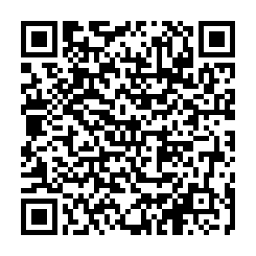
会場参加をご希望の場合は、下記の方法でお申し込みください。

①右に記載のQRコード、または下記URLからのお申し込み
https://forms.gle/M2mzGFyRZRReTuM69

②下記に必要事項をご記入の上、ご返送ください。
※Googleフォームからお申し込みいただいた方は、本申込書の送付は不要です。

受講申込者名： 職種：
医療機関名：
所属郡市医師会： 医師会員外の方は記載不要です。
電 話 番 号 ： － － 当日ご連絡の取れる番号をご記入ください。

２．ＷＥＢ参加
下記(1)～(3)のいずれかの方法から事前登録フォームにて参加登録をお願いいたします。
登録が完了するとzoomより自動で招待メールが届きます。招待メールに記載のリンクから当日
ご参加ください。

(1)下記ＱＲコードを読み込む。  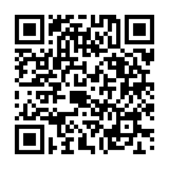 |  | (2)下記ＵＲＬを入力する。  https://us06web.zoom.us/meeting/register/7dGcZN4_ReW1HO_PfnMLbw |  | (3)Zoomのホームページから「ミーティングに参加する」を 選択し、下記ミーティングＩＤとパスコードを半角入力する。  ●ミーティングID  841 6516 1896  ●パスコード  sgi5311
（※Web登録していただいた方は、本申込書の提出は不要です。）

●１２月４日(木)までにお申込ください。
送付先：群馬県医師会業務１課 藤澤
ＦＡＸ ： ０２７－２３１－７６６７
E-mail：fujisawa@mail.gunma.med.or.jp

